Definició
La definició de la rúbrica s'ha de realitzar accedint al menú Administració de la tasca → Qualificació avançada. Una vegada allí, es mostraran dos botons:
- El primer per definir una nova rúbrica des de zero.
- El segon per definir la rúbrica a partir d'una plantilla.
Seleccionarem el primer i es mostrarà un formulari amb diferents camps:
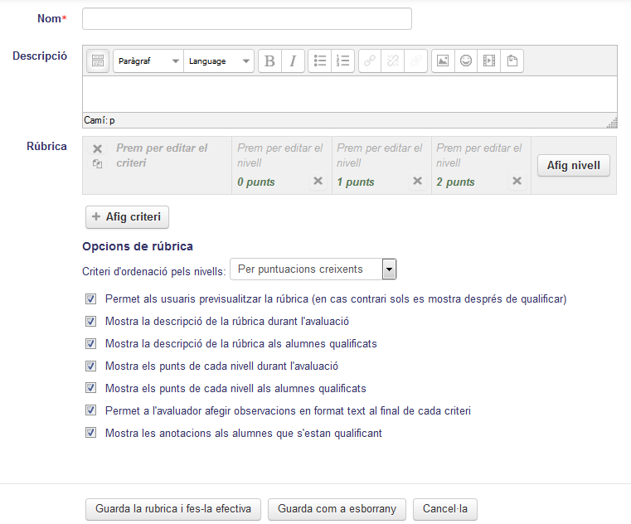
- Nom: fixarem un nom descriptiu.
- Descripció: realitzarem una descripció més detallada de la rúbrica.
- Rúbrica: definirem la rúbrica en funció de nivells i criteris.
- Opcions: conté una sèrie de particularitats relacionades amb l'alumnat.
Una vegada acabat el procés, podrem prémer un dels dos botons que es mostren en la part inferior:
- Guardar la rúbrica i fes-la efectiva: permet acabar el procés.
- Guardar com a esborrany: permet parar el procés per reprendre-ho més endavant.

Com cree la taula de la rúbrica?
En un primer moment, hem de gestionar els criteris. Per a això podem editar els ja existents prement sobre cadascun d'ells i afegir-ne de nous prement el botó Afig criteri. En el següent exemple tenim tres criteris:
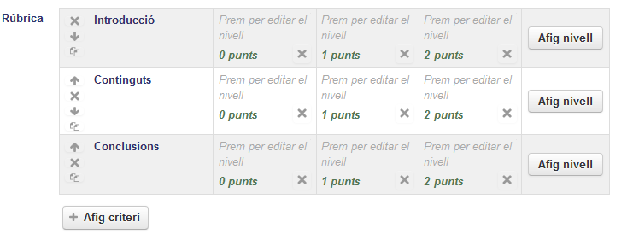
Si ens fixem, a l'esquerra de cada criteri afegit tenim tres opcions:
- Una o dues fletxes per moure el criteri
- Una aspa per eliminar el criteri.
- Dues fulles per copiar el criteri.
Una vegada definits els criteris, falten els nivells. Igual que en el cas anterior, prement sobre cadascun d'ells podem editar-los, tant la puntuació, com el text. A més podem crear nous prement el botó Afig nivell i esborrar-los prement l'aspa.
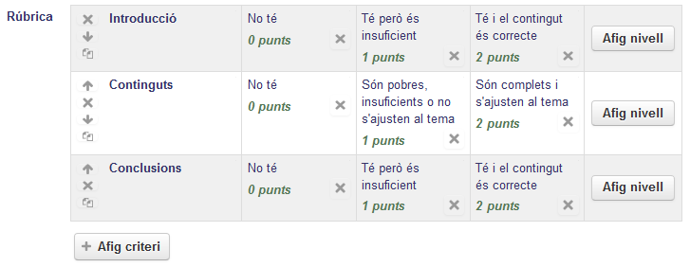
Una vegada introduïts tant nivells com criteris, tindrem la taula acabada.

Opcions de la rúbrica
Com hem vist al principi, la rúbrica té un conjunt d'opcions interessants de cara a l'alumnat i a la seua visibilitat. Les opcions ens permeten limitar la visualització de determinats elements, encara que és recomanable deixar-les totes activades perquè l'alumnat puga comprovar si s'ha realitzat una bona qualificació basant-se en la rúbrica.
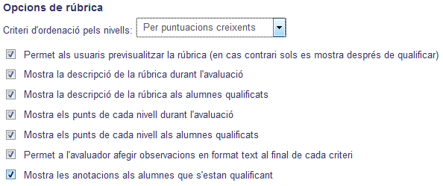
Una vegada haurem guardat la rúbrica, tornarem a la pantalla inicial,que presentarà unes lleugeres modificacions, ja que ens mostrarà les dades de la rúbrica recentment creada, així com tres botons que ens permetran editar-la, eliminar-la o publicar-la com una nova plantilla.
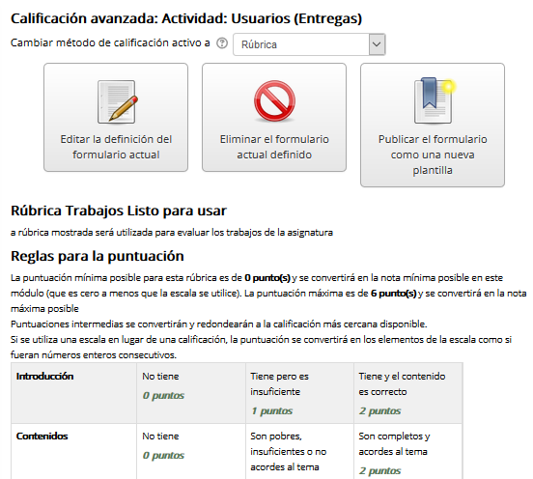
Ara solament queda utilitzar-la per posar les qualificacions.

Cas pràctic
En aquest cas pràctic crearem una nova rúbrica. Per a això utilitzarem l'activitat del cas pràctic anterior i ho qualificarem amb una rúbrica el nom de la qual serà Rúbrica Treballs. La descripció contindrà l'explicació d'aquesta (La rúbrica mostrada serà utilitzada per avaluar els treballs de l'assignatura). A més tindrà els següents paràmetres:
- Tres criteris: Introducció, Continguts i Conclusions
- En cada criteri tres nivells:
  - Introducció: No té 0 punts; Té però és insuficient 1 punts; i Té i el contingut és correcte 2 punts.
  - Continguts:No té 0 punts; Són pobres, insuficients o no concordes s'ajusten al tema 1 punts; Són complets i ajustats al tema 2 punts.
  - Conclusions: No té 0 punts; Té però és insuficient 1 punts; Té i el contingut és correcte 2 punts.

Retroalimentación
Els paràmetres de la tasca seran:
- Nom: Rúbrica Treballs
- Descripció: La rúbrica mostrada serà utilitzada per avaluar els treballs de l'assignatura.
- Rúbrica:
  - Introducció: No té 0 punts; Té però és insuficient 1 punts; i Té i el contingut és correcte 2 punts.
  - Continguts:No té 0 punts; Són pobres, insuficients o no s'ajusten al tema 1 punts; Són complets i s'ajusten al tema 2 punts.
  - Conclusions: No té 0 punts; Té però és insuficient 1 punts; Té i el contingut és correcte 2 punts.

Tornar a Seqüenciació condicional, rúbriques i insígnies · Aules — nivell mitjà

